Unit 8 Lesson 2: Más multiplicación

WU Exploración de estimación: Un producto grande (Warm up)

Student Task Statement
$9,​999×896$
Escribe una estimación que sea:
muy baja | razonable | muy alta

1 El trabajo de Kiran

Student Task Statement
- Encuentra el valor del producto.
- 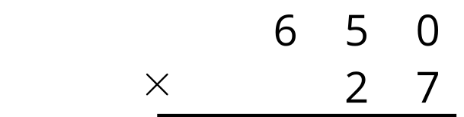
- Esto es lo que hizo Kiran para encontrar el valor del producto $650×27$. ¿Su respuesta es razonable? Explica cómo razonaste.
- 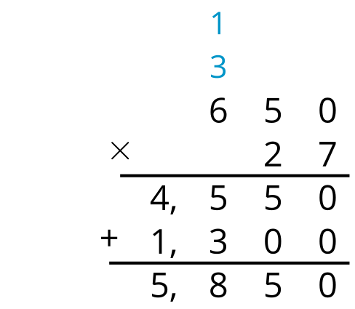
- ¿Con qué partes de su trabajo estás de acuerdo? Prepárate para explicar cómo razonaste.
- ¿Con qué partes de su trabajo estás en desacuerdo? Prepárate para explicar cómo razonaste.
- Mira tu solución al problema 1. ¿Hay algo que quieras ajustar? Prepárate para explicar.

2 Cero el guerrero

Student Task Statement
Encuentra el valor de cada producto.
1.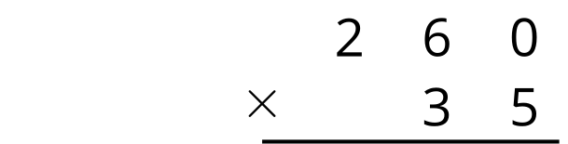
2.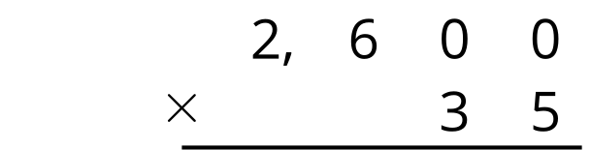
3.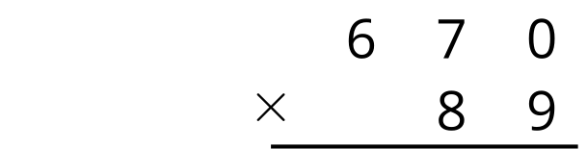
4.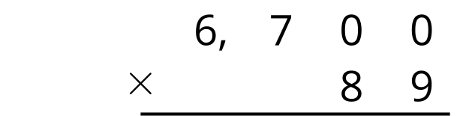

Activity Synthesis
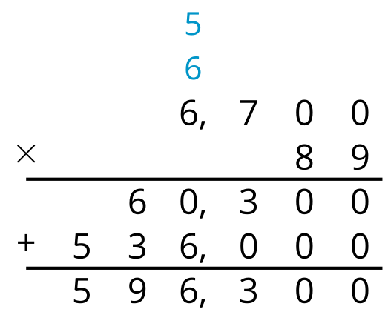

Images for Activity Synthesis
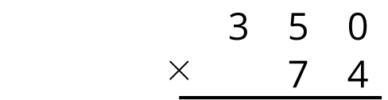
© CC BY 2021 Illustrative Mathematics®

